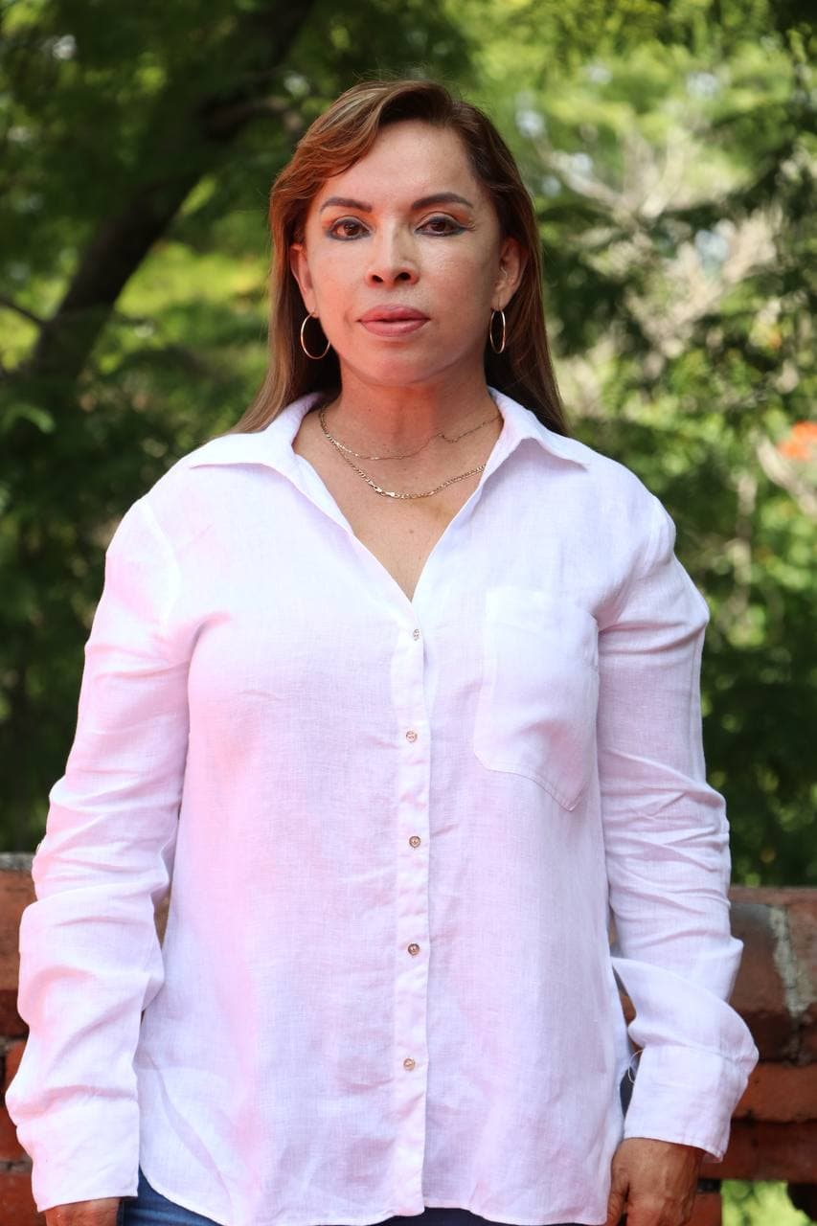

Ma. Elena Farias Villafán
Regidora Municipal de El Salto, Jalisco

INFORME TRIMESTRAL
JULIO, AGOSTO, SEPTIEMBRE 2022

Comisiones edilicias
Tengo el distinguido honor de presidir:
- Comisión de catastro
Formo parte como vocal las siguientes comisiones:
- Comisión de asuntos metropolitanos
- Comisión de educación
- Comisión de inspección y vigilancia
- Comisión de obras públicas
- Comisión de participación ciudadana y vecinal
- Comisión de planeación del desarrollo municipal
- Comisión de rastros y servicios complementarios
- Comisión de registro civil
- Comisión de transparencia e información pública

Sesiones de Comisión edilicia

Comisión de nomenclatura
07 de septiembre de 2022 | Sesión ordinaria

Asistencias a las sesiones del pleno:

Tipo de sesión | Julio | Agosto | Septiembre
Ordinaria | 1 | 1 | 1
Extra ordinaria
Sesión solemne |  |  | 1

